高职单招网上报名系统考生填报操作指南
- 考生登录流程：
- 考生需要先访问江苏省教育考试院官方网站，进入高职单招网上报名的专题页面，页面如下：
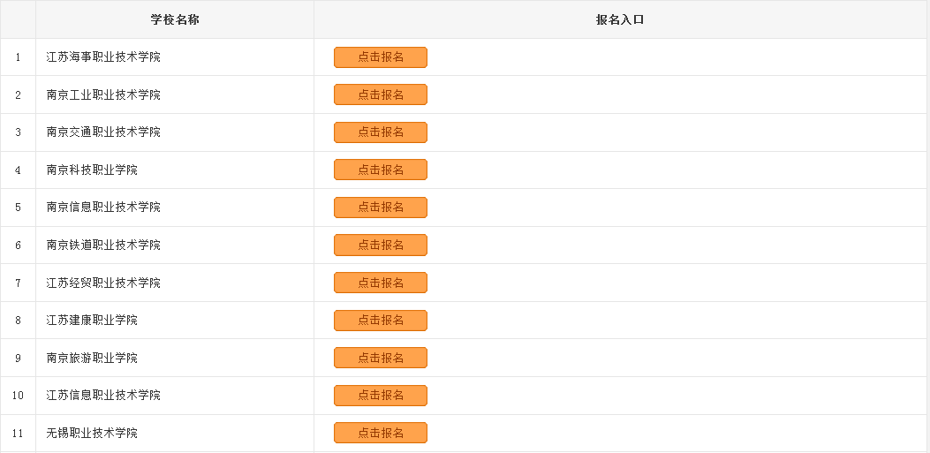
或登录各招生院校门户网入口进入报名系统。

- 考生选择要填报的学校，点击进入报名系统，输入身份证号、考籍号（或者考生号）及验证码后，点击登录，系统提示考生阅读网上报名须知。页面如下：

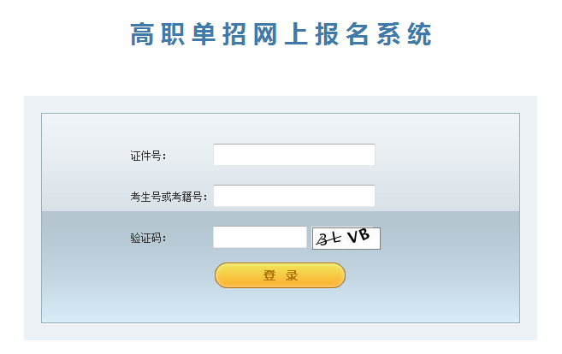

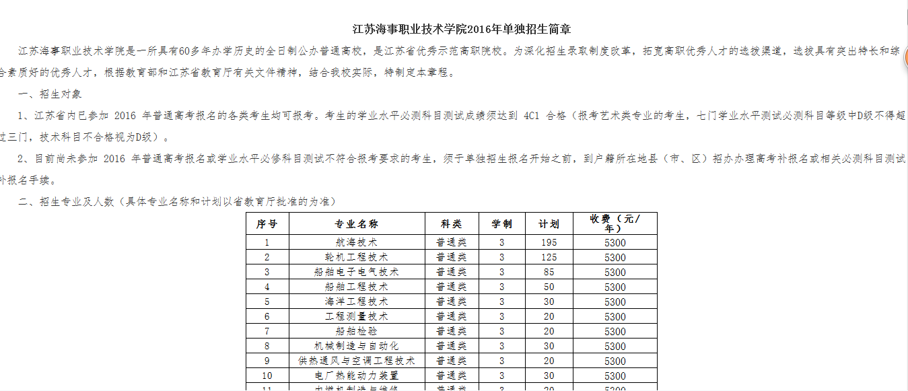

- 阅读完毕后，选择同意后进入系统。页面如下：
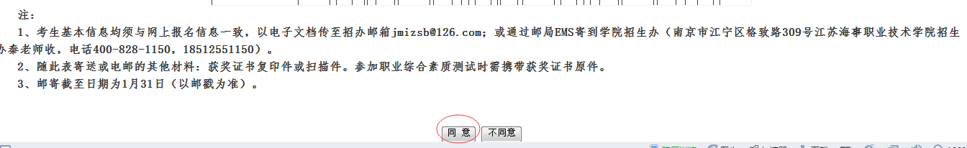

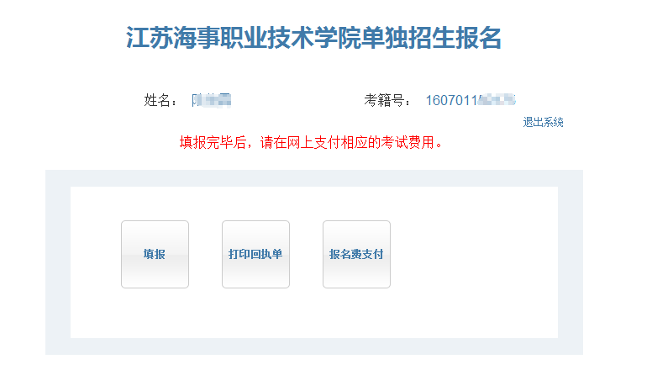
- 考生填报流程：
- 点击“填报”进入填报页面：
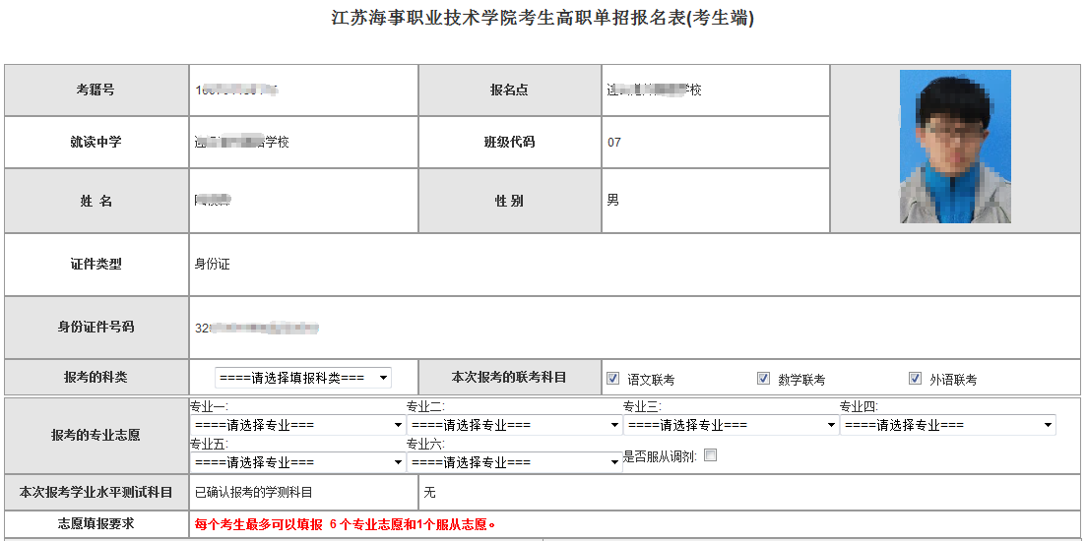
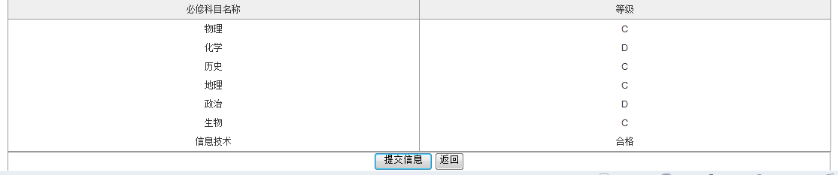

- 核对个人信息是否正确。如果不需要参加联考，请在“本次报
考的联考科目”一栏中将不参加的联考科目前的勾去掉，请注意报考科目一定要符合招生院校的招生简章要求，如不确定，可联系招生院校咨询；然后在“报考的专业志愿”一栏中选择填报的专业及是否服从调剂，填报的专业志愿也应符合招生院校的招生简章要求，如不确定，可联系招生院校咨询。
- 确定选择报考的联考科目和所选专业后，点击“提交信息”按
钮，系统提示报考院校的专业志愿填报要求，比如如下提示：
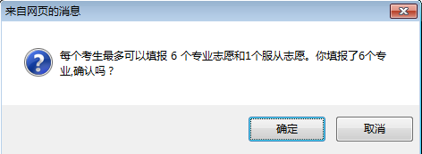

点击“确定”按钮，填报完毕，系统会提示填报成功，页面如下：
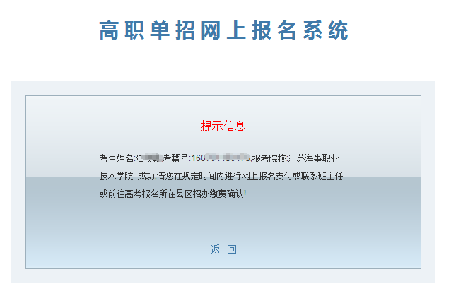
- 点击“返回”到功能菜单选择页面：
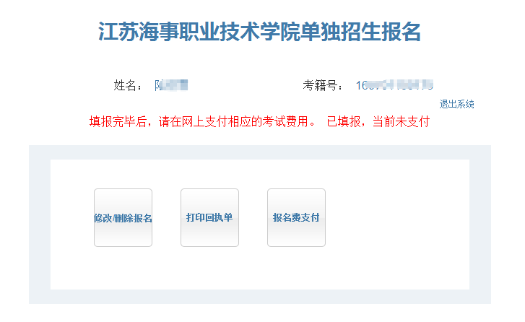
- 如果需要修改或者删除报名信息，点击“修改/删除报名”按钮，进入修改页面,如下图：
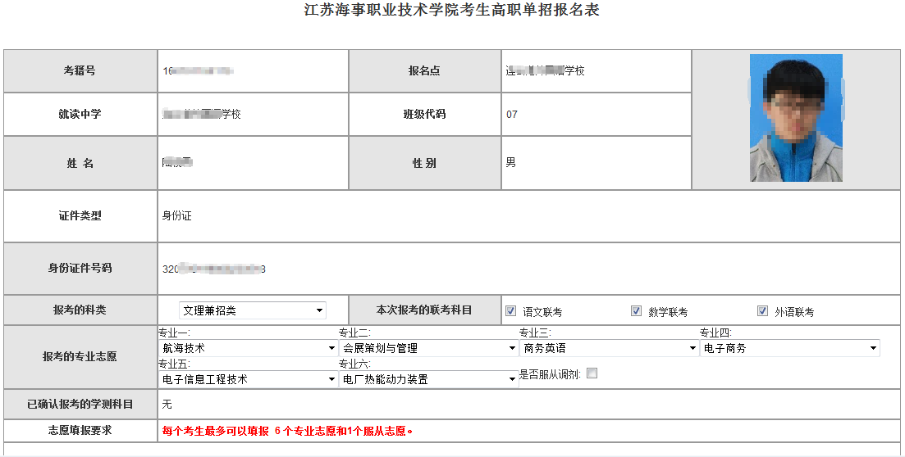
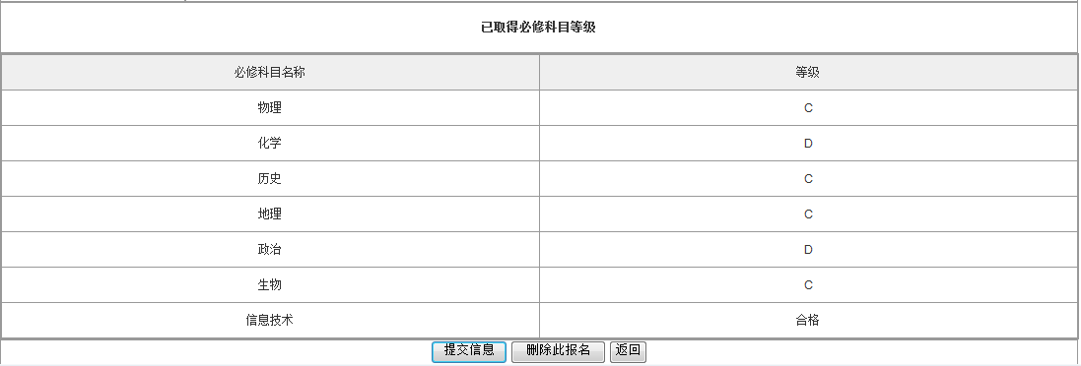

6、修改完成后点击“提交信息”按钮，系统会再次提示招生院校的填报专业志愿要求，弹出如下提示：
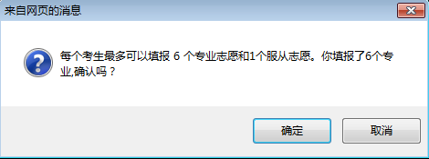
点击“确定”按钮，填报完毕，系统会提示填报成功，页面如下，请注意必须完成网上支付，报名方为有效，否则报名无效：
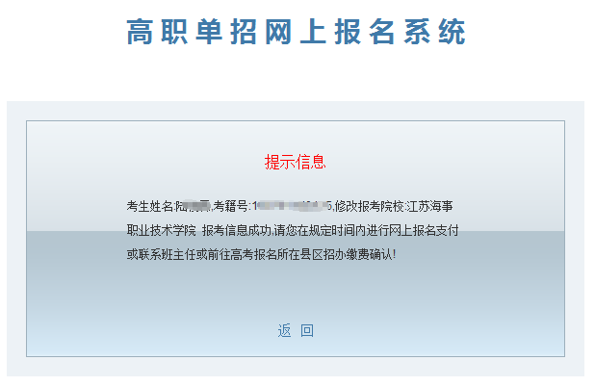
- 报名费支付流程：
- 选择“报名费支付”核对应支付费用明细及合计。页面如下：
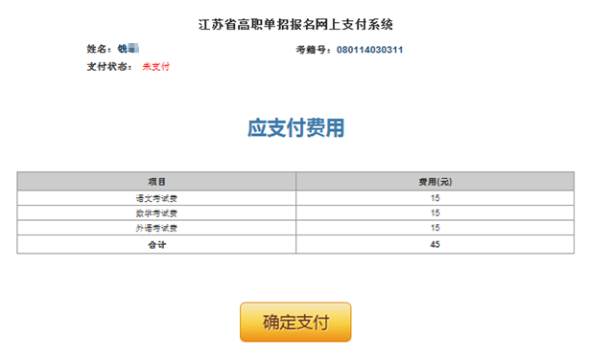
- 点击“确定支付”按钮，会看到两个蓝色的按钮：
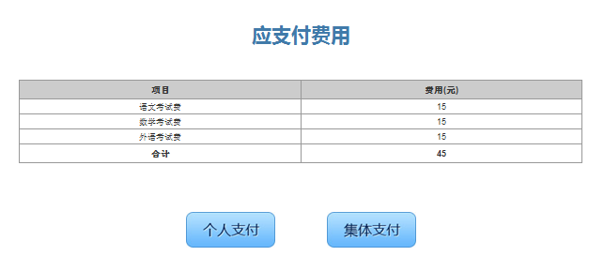
- 点击“集体支付”按钮，系统会提示：
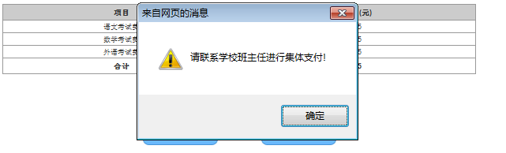
- 点击“个人支付”按钮后，页面上原来两个蓝色按钮自动变为两个黄色按钮：
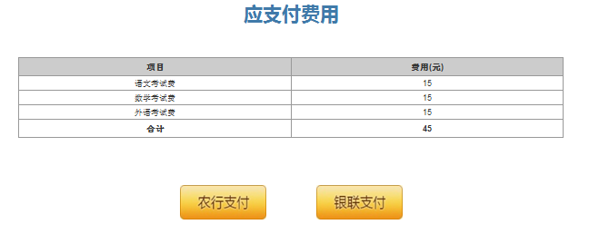
- 点击“农行支付”按钮后，页面自动链接到农业银行支付页面（如不能跳转支付页面，请使用IE浏览器，并“关闭弹出窗口阻止程序”，具体操作可通过浏览器—工具—弹出窗口阻止程序—关闭弹出窗口阻止程序，或者尝试在点击农行支付时同时按住“CTRL”键），根据提示分别进行选择证书、输入K宝密码、选择支付卡号、输入支付密码及K宝密码等操作。页面如下（图中0.01元为示例，实际支付金额根据报考科目确定）：
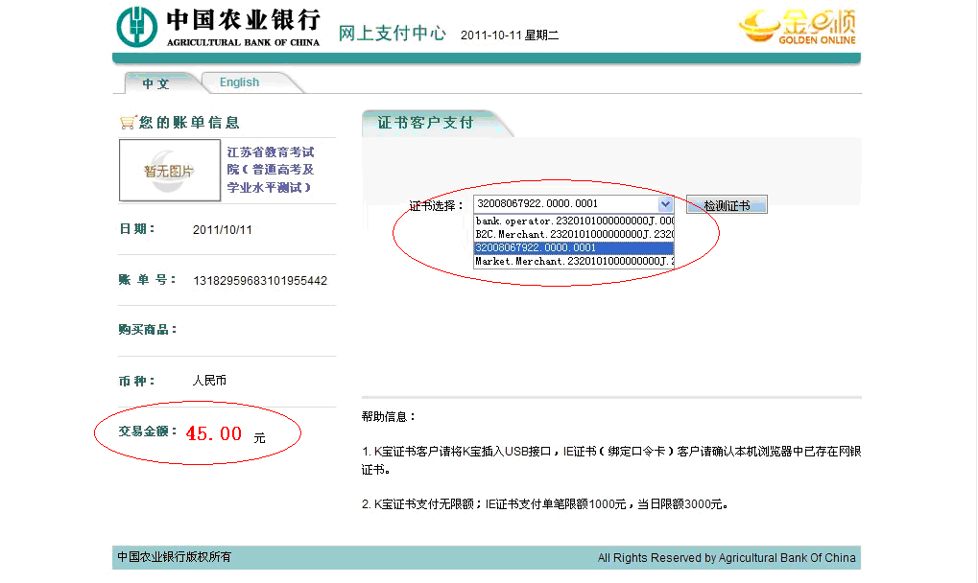
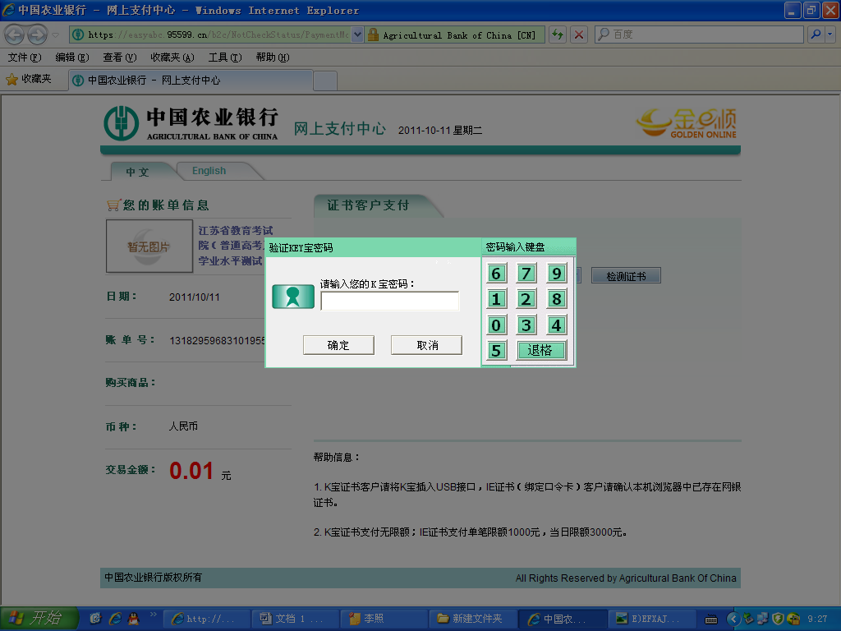

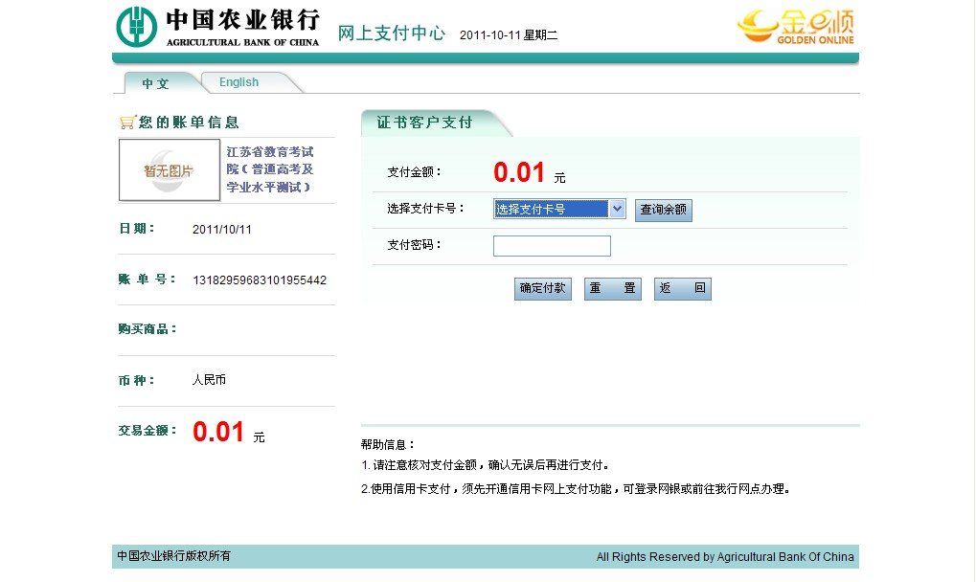
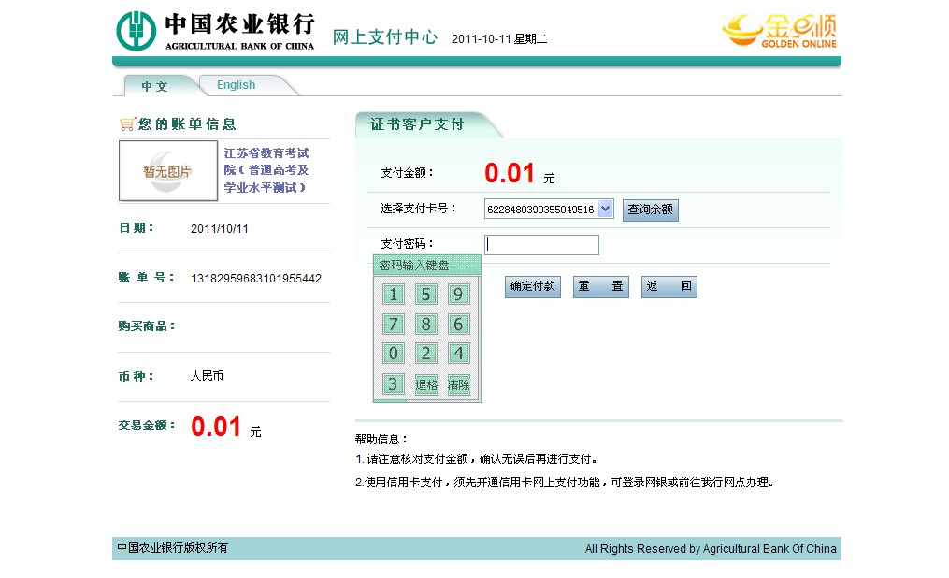
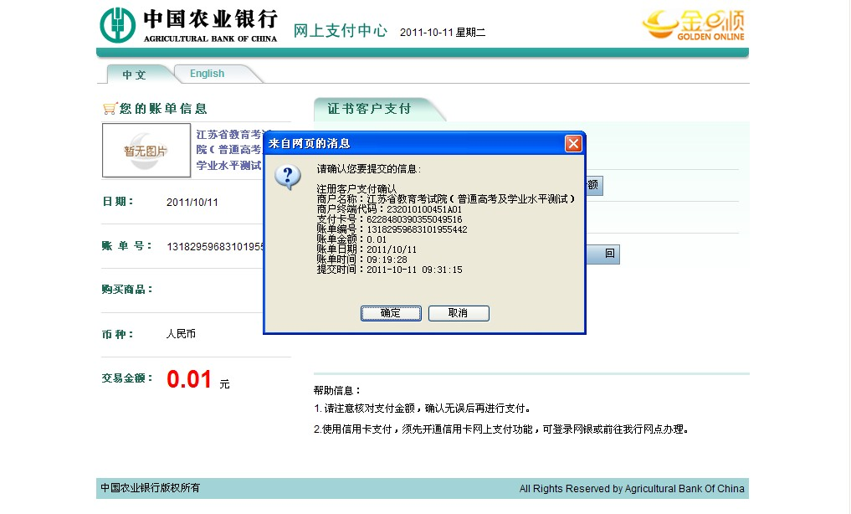

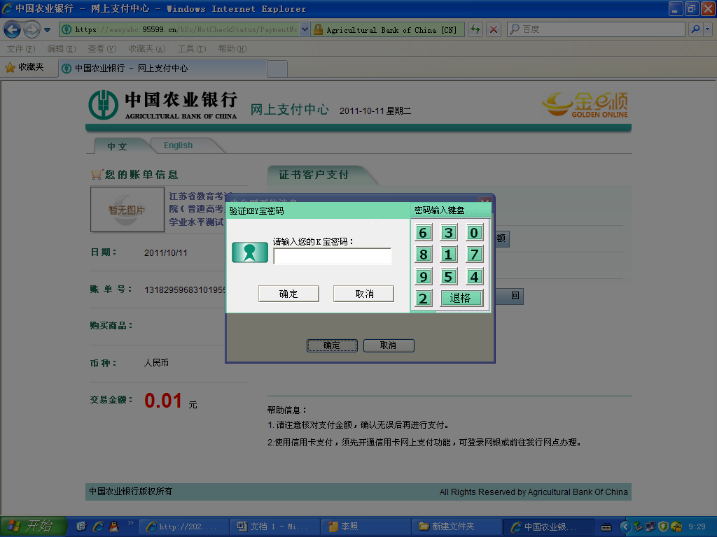

- 输入K宝密码后系统自动提示考生是否已支付成功。若支付成
功，则自动弹出支付成功的页面。若支付不成功则返回重新支付。
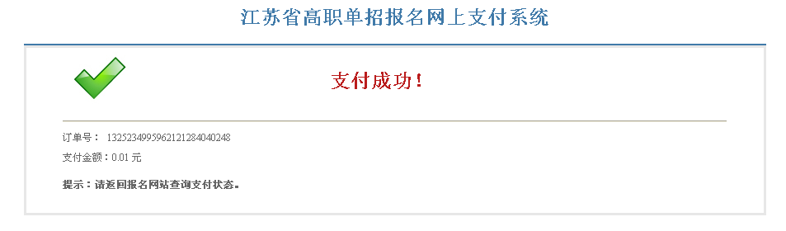
- 点击“银联支付”按钮后，页面自动链接到银联支付页面（如不能跳转支付页面，请使用IE浏览器，并“关闭弹出窗口阻止程序”，具体操作可通过浏览器—工具—弹出窗口阻止程序—关闭弹出窗口阻止程序，或者尝试在点击银联支付时同时按住“CTRL”键），根据提示分别进行选择银联卡支付、网银支付、迷你付等操作。页面如下（图中0.01元为示例，实际支付金额根据报考科目确定）：
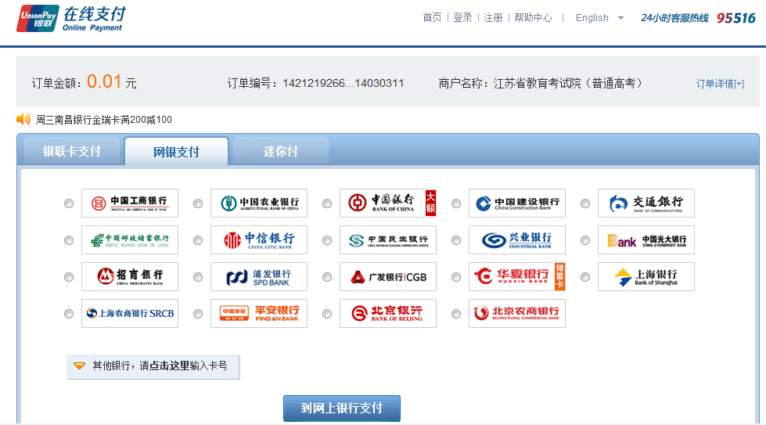
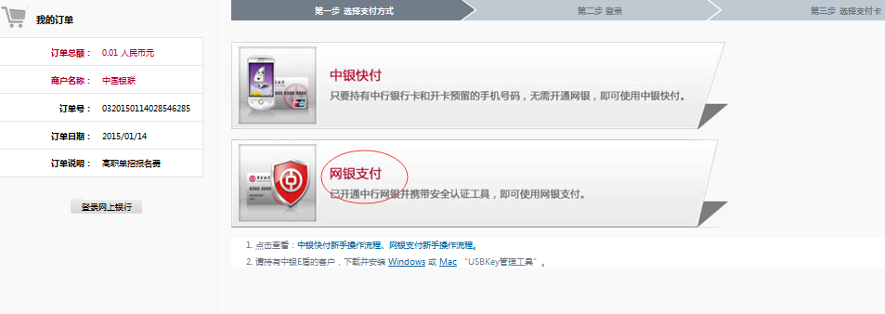
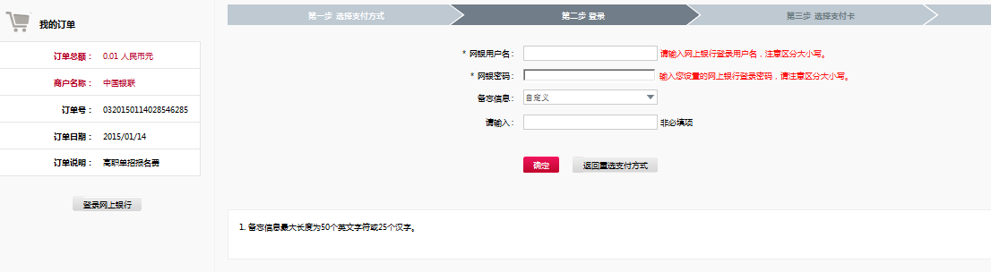
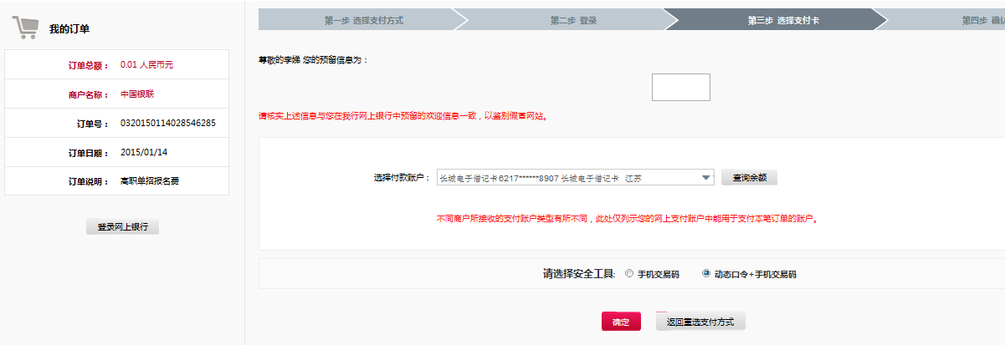
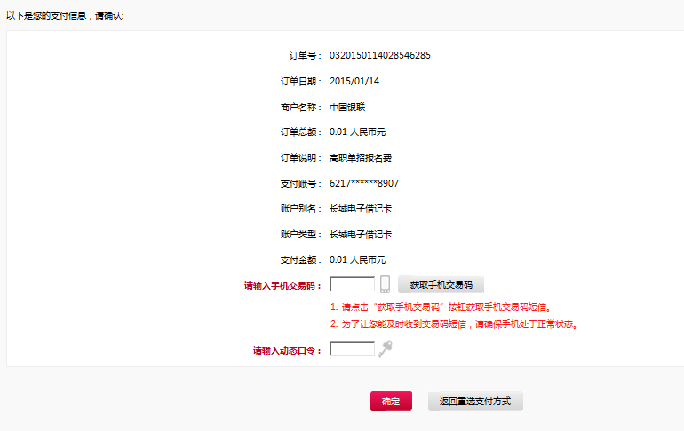
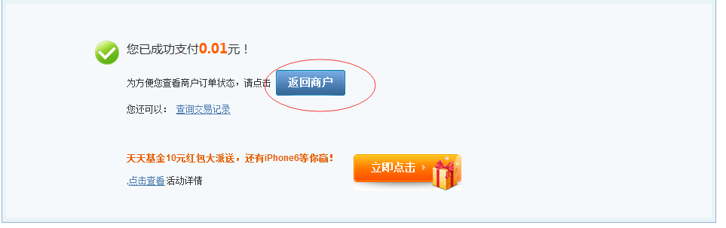
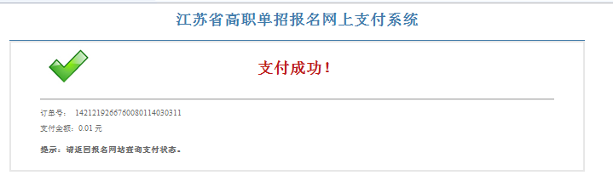
- 返回报名系统，此时页面如下，请务必选择“查看支付状态”，确定支付成功：
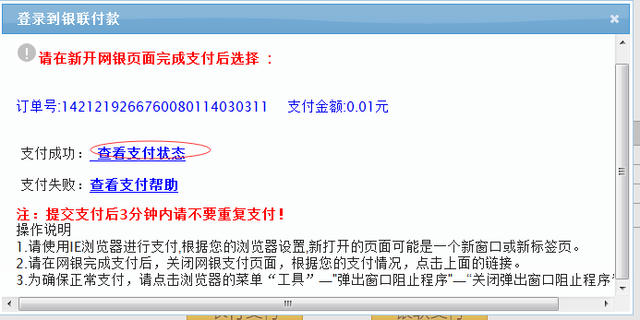

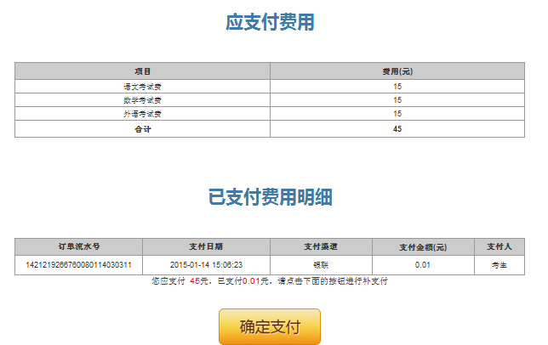

- 注意事项：
- 考生在报名前请仔细阅读招生院校的招生简章。
- 考生填报的专业志愿应当符合院校的招生简章要求。
- 报名成功后，请您在规定时间完成网上支付工作，未经足额支
付报考信息一律无效!
4、一旦完成支付，考生的报名信息将不得修改！

